汽车雷达测试知多少
来源：互联网
17世纪工业革命以来，人类开始进入汽车时代。
时至今日，现代车辆通常配备有各种传感器，以使驾驶更容易和安全，所以使得先进驾驶辅助系统（ADAS）成为汽车电子产业的热点之一。
相关软硬件厂家无不使出洪荒之力开发最新方案来抢占市场。这当中被热议的技术包括：
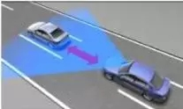  ▲ 自适应巡航系统ACC | 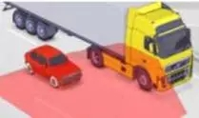  ▲ 盲点检测BSD
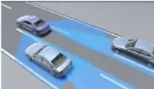  ▲ 变道辅助LCA | 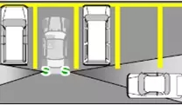  ▲ 后方横向交通告警RCTA
……此处省略N种技术……
毫米波雷达因其波束窄、分辨高的能力，相比激光雷达其传播特性受气候影响小、具有全天候特性，最终成为了传感器技术中备受瞩目的关键技术。也是基于毫米波雷达的这些特性，这项技术被用在了像无人机、智能家居等领域。
然而，毫米波汽车雷达的使用环境复杂，在设计时必须将各种干扰、杂波、噪声等进行考虑，这对信号处理专业提出了很高的要求。同时由于毫米波技术的引入，也对测试测量带来了一系列的困扰。
下面我们将通过设计评估、信号产生与分析、元件及材料测试和功能验证（目标模拟）等完整的解决方案，与您共同迎接先进汽车科技的机会与挑战。
一、设计模拟及评估
1. 系统设计及基带算法
SystemVue中包含丰富的汽车雷达库，结合毫米波汽车雷达系统仿真模版，能够快速搭建用户自定义的汽车雷达系统，并可通过场景仿真模型构建真实汽车雷达工作场景。在整个系统设计完成后，还能够和Keysight的仪表进行无缝连接，快速构建专业测试平台；
2. 射频微波电路
针对数模混合电路或微波电路，能够使用ADS 进行精确仿真，将MMIC、LTCC、键合线、封装、接头、天线等进行有机集成；
3. 针对阵列天线、天线罩等的设计
使用EMPro，能够方便的将波导功分网络、波导至同轴转换、同轴至微带转换以及微带功分网络、微带辐射片等在一个环境中进行整体仿真，能够加快仿真效率。
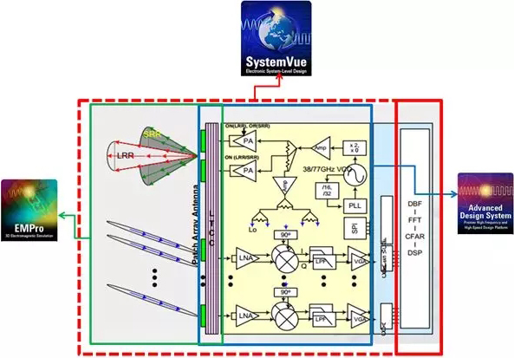
二、信号产生及分析
1. 通过使用信号产生套件（Signal Studio）搭配任意波形发生器（AWG）及高性能信号源（PSG），可以轻松产生FMCW、Pulse等雷达测试信号；
2. 利用高性能信号分析仪（UXA）搭配矢量信号分析软件（VSA）可以完成精确的波形分析。Keysight拥有业界单表最高达到110GHz的频谱仪，搭配示波器更可轻松拥有最高5GHz的分析带宽；
3. 弹性搭配混频器或其他变频器，可以轻松架设24GHz、77GHz、79GHz及更高频段的雷达测试环境。
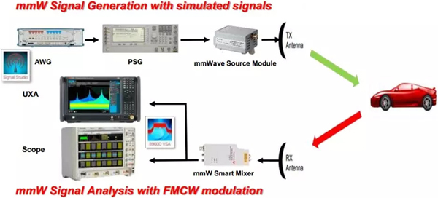
三、功率及元器件和天线罩材料特性测试
1. 功率及元器件表征和测试
功率及元器件一直是射频和微波系统的重要组成部分。围绕着这部分的测试和调试向来是射频微波攻城狮的专(ku)攻(bi)方(sheng)向(huo)。由于内容较多，我们在另一篇文章“有源器件测试知多少”中会详细介绍。
2. 天线罩材料特性测试
在雷达系统中，另一个重要组成部分就是天线罩。天线罩能够防止环境的影响和干扰，提高雷达系统的工作效率和可靠性，其性能直接影响到雷达系统的功能。对其材料介电特性的精确测量，准确地获得电气参数，恰当地运用这些材料是雷达系统设计的关键。基于Keysight最新推出的110GHz 毫米波网络分析仪N5290A和材料测量套件N1500A，能够提供完整的W 波段雷达天线罩材料特性测试解决方案，满足更宽频率覆盖范围（900Hz~110GHz），提供出色的测量精度和稳定性。
这也是业界唯一的商业化W波段材料测试解决方案（传输线法、谐振腔法和自由空间法）。
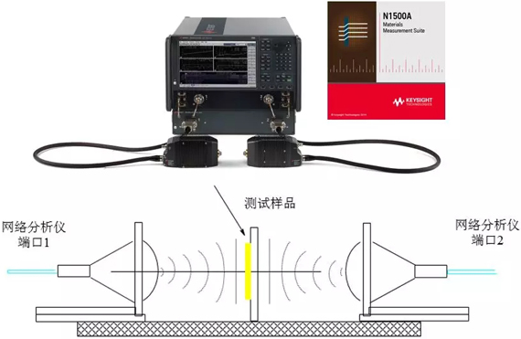
四、功能验证（雷达目标模拟器）
对于汽车防撞雷达这样工作环境复杂的系统，任何单一的测试项目都无法代替系统性的测试验证。然而传统的外场，由于天气环境的变化及不确定干扰等因素，难以保证测试验证的一致性。
通过Keysight的雷达目标模拟器，可以轻松在实验室环境下对所探测的目标进行距离、目标RCS以及相对速度的模拟。
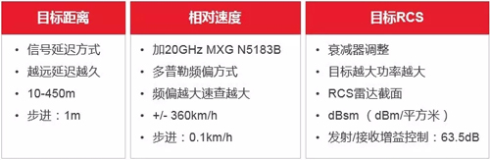
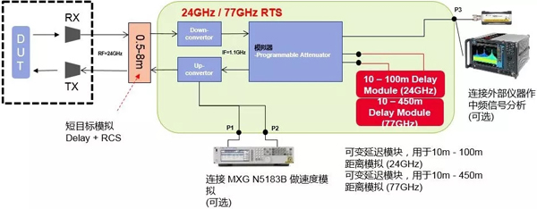
通过以上设计评估、信号产生与分析、元器件及材料测试和系统功能验证（目标模拟）等一系列的开发和验证工作之后，装备精良的汽车可以为我们交通运输带来更多的安全性和舒适度。

